日喀则包车全流程操作指引
以「日喀则→定日县（包车）· 7座」为例

文档版本： | V0.2 · 评审稿
编制日期： | 2026-11-06
适用对象： | 运营（含调度） / 司机 / 财务 / 管理员
覆盖系统： | 喜格孜运营后台 + 微信小程序
示例产品： | 日喀则→定日县（包车），1天，7座，¥1,700/车/趟
示例订单： | F35E334A（本地演练环境）

提示 本稿截图取自本地演练环境，支付为模拟支付，数据为测试数据。文档用于流程评审与岗位培训，不作为生产验收、对客承诺或财务结算依据。

一、这份文档怎么用
这份文档把「产品发布 → 用户下单 → 支付 → 接单审批 → 派车 → 司机履约 → 运营验收 → 财务结算 → 售后归档」串成一条可执行的操作线。每个环节都回答五个问题：谁来做、在哪个系统做、具体做什么、要关注什么、做完的标志是什么。
- 角色分工：用户、运营（含调度）、司机、财务、管理员，各自只在自己的入口操作，不跨角色代做。
- 截图对照：后台截图看「系统位置与按钮」，小程序截图看「用户/司机实际看到什么」。
- 示例单据：全文使用同一张示例订单 F35E334A，便于对照同一笔业务在不同角色下的状态。
- 三类完成分开看：支付成功、履约完成、财务结清是三个独立事实，不能互相替代。
提示 阅读顺序建议：先看第二、三章建立全局；再按第四章从头到尾走一遍；最后用第五、六章做日常速查，用第七章处理异常。第八章是本次演练发现、尚待修复的问题，确认后再更新本稿。

二、角色与入口
系统里没有单独的「调度」账号：调度是运营岗位在「调度中心」里的工作内容。司机也不是后台账号，而是同一个微信账号在后台获得「司机身份授权」后，在小程序切到司机工作台。
角色 | 入口 | 核心职责 | 权限与边界
用户（游客/客户） | 微信小程序 | 浏览产品、选日期规格、填联系人与出行人、下单支付、查看进度、评价、申请退改 | 只能看到自己的订单与资料；接客码只在自己的订单详情里展示
运营 | 后台 · 运营工作台 | 产品发布、接单、审批、派车、履约跟踪、服务验收、售后跟进、小程序内容运营 | 可管产品/订单/资源/内容；不能新增人员、改角色，不能记账、审批账款或放款
调度 | 后台 · 调度中心（运营岗位） | 派车计划、车辆与司机安排、冲突处理、履约任务生成 | 与运营同一套权限；资源冲突必须处理，不允许带冲突出车
司机 | 小程序 · 司机工作台 | 确认接单、车辆核验、取还车、到达、接客码核对、行程打卡、异常上报、完工 | 只看到本人任务；接客码由乘客提供，司机端不显示；完工不代表费用结清
财务 | 后台 · 财务台账 | 收款核对、退款、应收应付、司机工资、发票、渠道对账、资金依据异常 | 只处理资金事实；不代替运营接单或派车
管理员（超级管理员） | 后台 · 系统设置 / 经营看板 | 账号与角色、审批流程、系统配置、异常中心、操作日志、经营总览 | 拥有最高权限；关键配置变更需留痕并复核

三、全流程总览
一条包车订单从发布到结束，固定经过 9 个阶段。小程序里用户看到的是四段进度（提交订单 → 支付订单 → 接单派车 → 出行完成），后台则把接单、审批、派车、履约、验收、结算分别记录。
阶段 | 主要角色 | 系统位置 | 完成标志
S0 产品准备与发布 | 运营 | 产品与价格 → 产品列表 / 价格与库存 | 状态为「已发布」，日期有价且有库存
S1 浏览与下单 | 用户 | 小程序：首页 → 路线/包车 → 产品详情 → 订单确认 | 生成订单，状态「待支付」
S2 支付 | 用户 / 系统 | 小程序：支付页 → 支付结果 | 支付成功，订单「已支付 · 待接单」
S3 接单与用车审批 | 运营 → 管理员 | 订单与支付 → 订单详情 → 审批记录 | 两级审批通过，订单「已接单」
S4 派车与资源分配 | 运营 / 调度 | 订单详情 → 分配司机 / 调整车辆；调度中心 | 车辆与司机均已分配，生成司机任务
S5 司机履约 | 司机 | 小程序：司机工作台 → 任务详情 | 任务「已完工」，有核验、里程、接客码与还车记录
S6 运营验收 | 运营 | 订单详情 → 履约交接 / 服务办理与验收 | 服务范围核对完成，异常与费用待办处理
S7 财务结算 | 财务 | 财务台账 → 收入流水 / 应收应付 / 司机工资 | 收款、成本、工资分别核定，账实一致
S8 售后与归档 | 运营 / 财务 / 用户 | 订单详情、退款、评价、发票 | 评价完成，退改/发票/争议结案

四、分阶段操作指引
4.1 产品准备与发布（运营）
产品先保存为草稿，核对价格与库存后再发布。小程序只读取「已发布」的产品；草稿、下架产品不会出现在用户端。示例产品 CAR-6 已发布，7 座售价 ¥1,700/车/趟，所选日期有 7 辆车可用。
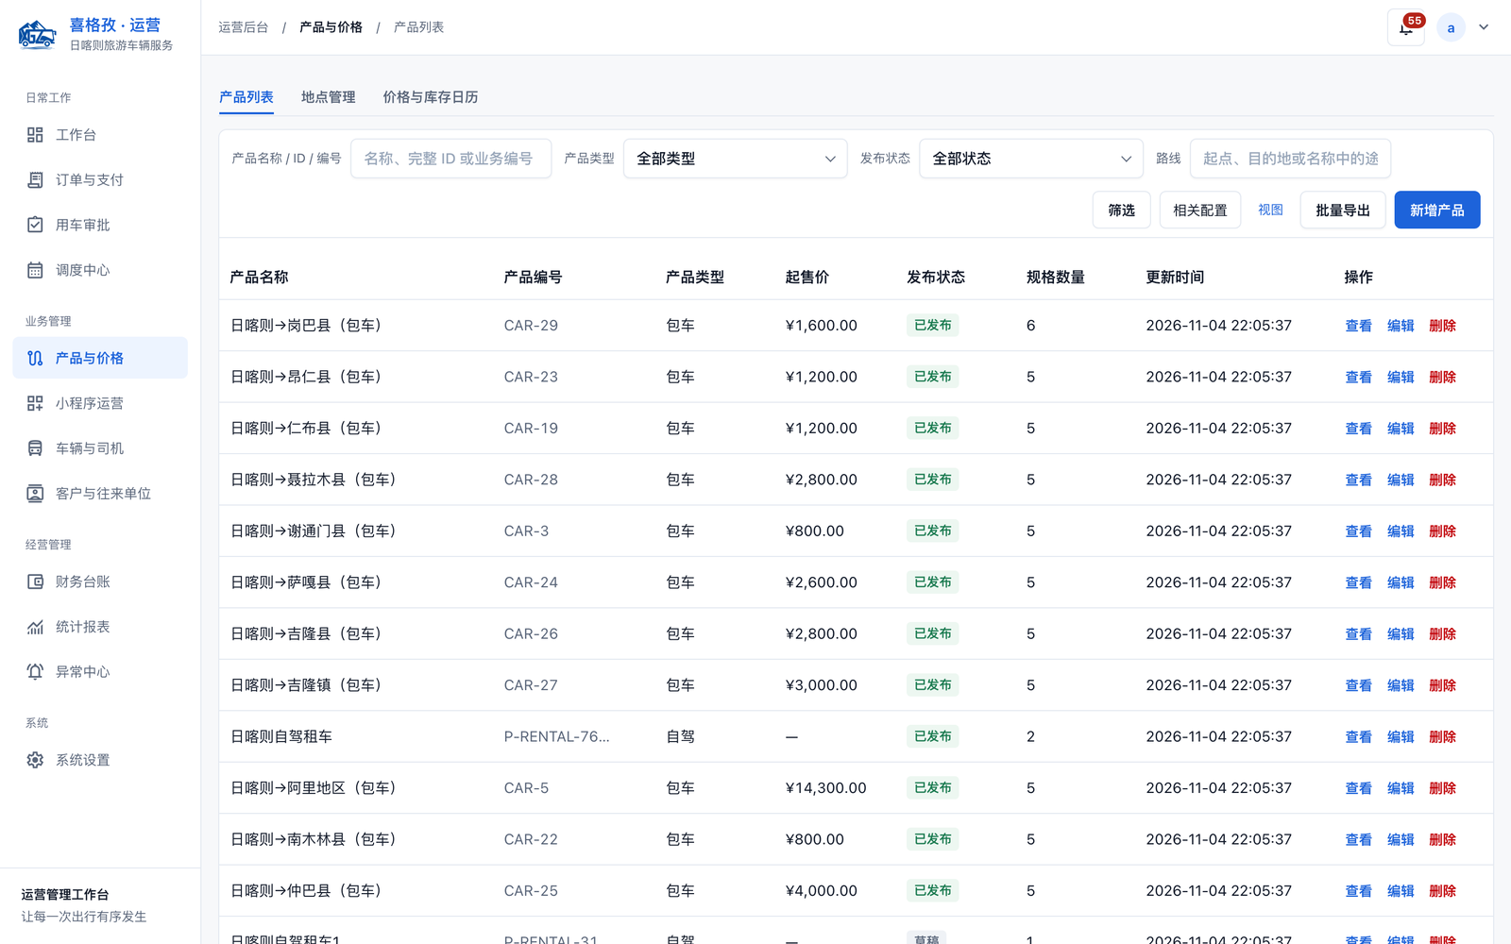
图 1 产品与价格 → 产品列表（运营）
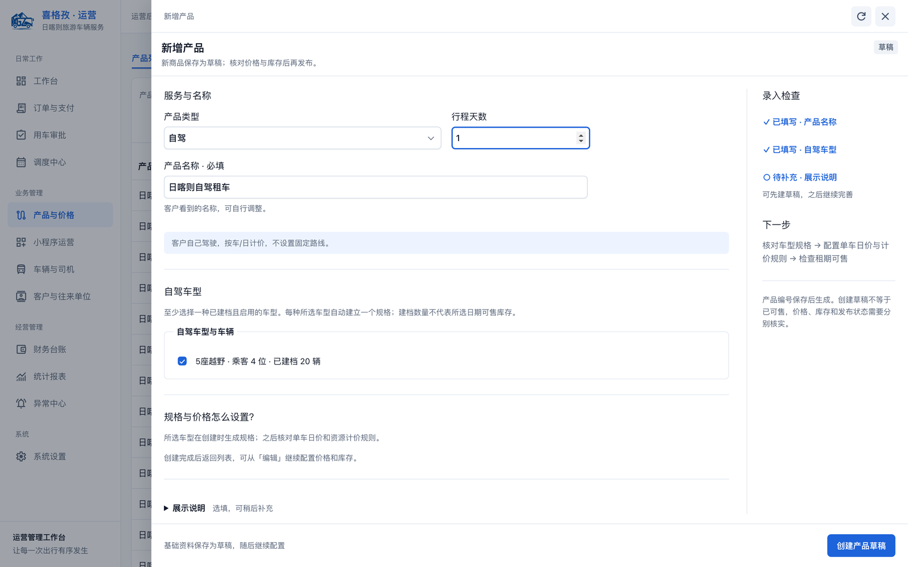
图 2 新增产品：先建草稿，再补价格与库存
打开「编辑」后分两个页签：基础信息维护名称、服务类型、状态、天数、路线与封面；完整价格维护产品直接售价、车辆库存与适用日期。
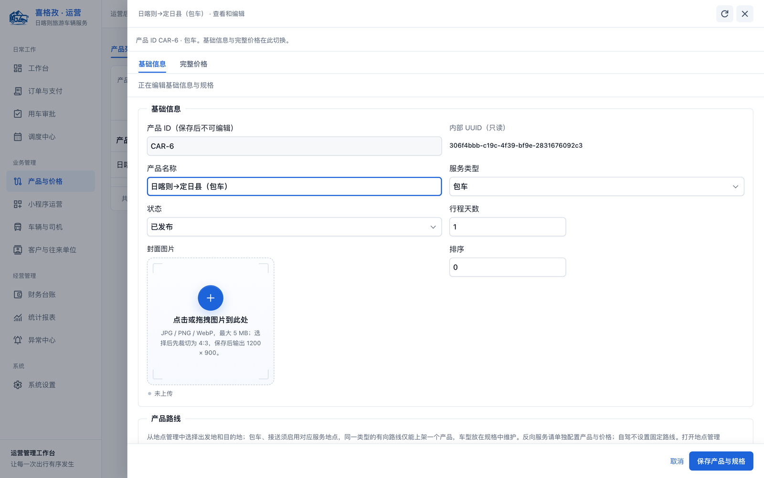  图 3 基础信息与发布状态 | 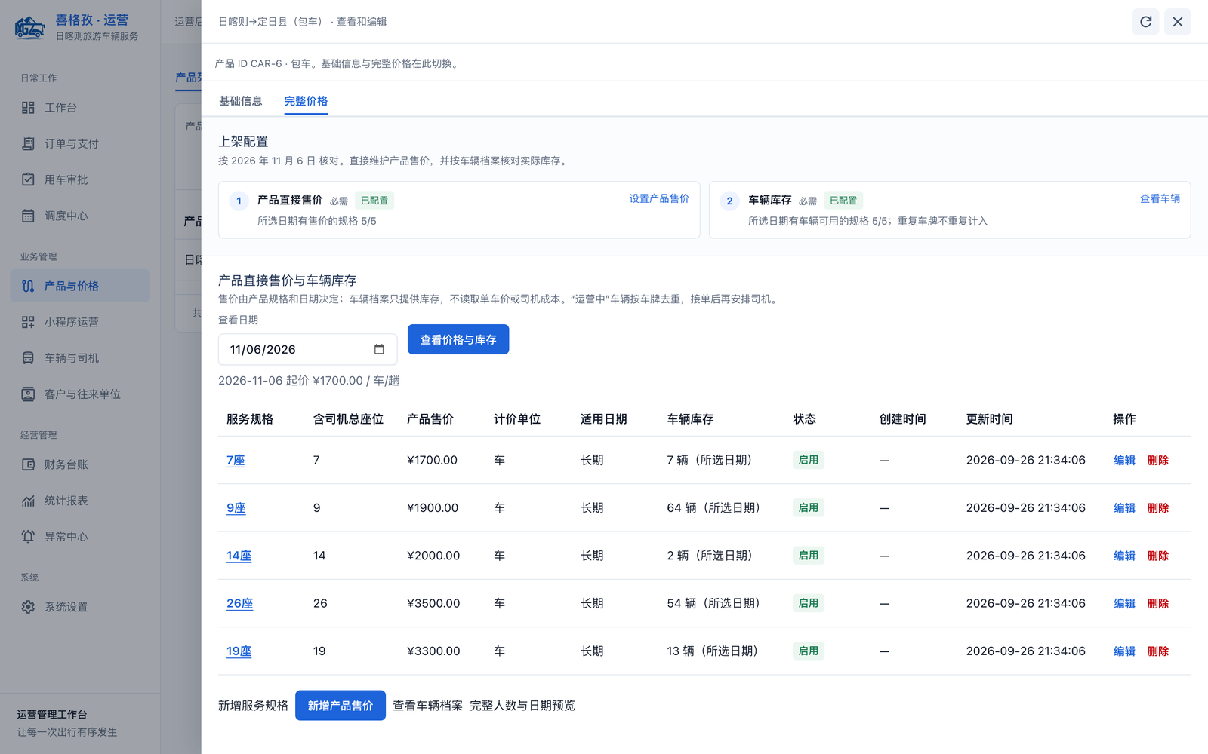  图 4 价格与库存（按日期核对）

发布前必须核对
- 产品名称、起终点、行程天数与服务类型正确，路线与地点管理中的地点一致。
- 集合/取车说明统一为「日喀则市城南街道吉林南路3号旅游服务中心」，不另写出发点。
- 规格（座位档）与售价完整；包车按车计价，价格由产品规格与日期决定，车辆只决定库存。
- 所选日期的车辆库存大于 0；库存口径是「运营中」且有唯一车牌的车辆。
- 退改规则、费用包含/不含、封面与详情文案已确认。
常见问题
- 产品仍是草稿：小程序看不到，先改状态为「已发布」。
- 某天不可售：先看「价格与库存」该日期的售价和车辆数，再看车辆是否停用、证照是否到期。
- 改了价格：只影响新订单；已下单订单使用下单快照，不追溯改价。
4.2 用户浏览与下单（用户）
用户从首页或「路线」进入包车列表，选择日期和车型后进入订单确认。示例选择 2026-11-06、7 座、1 人，订单金额 ¥1,700。
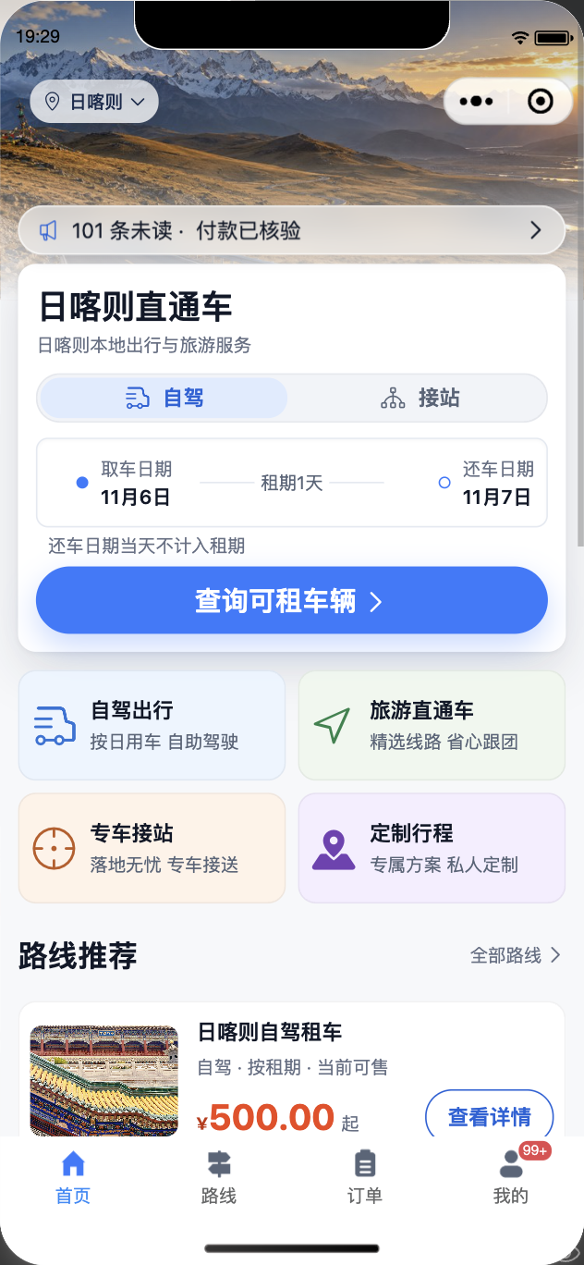  图 5 小程序首页 | 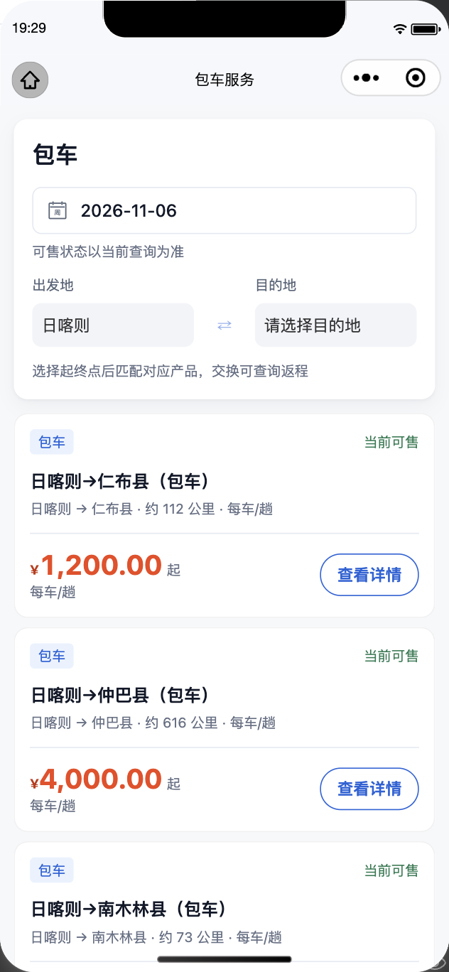  图 6 包车列表（按日期查可售）

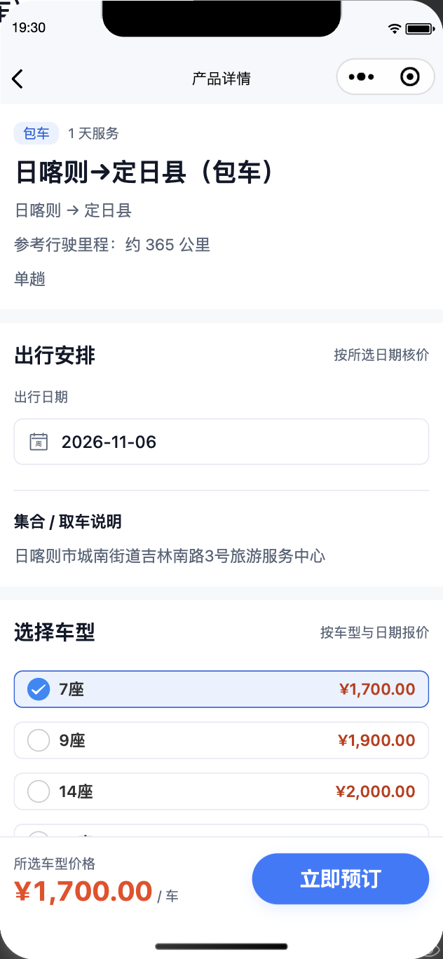
图 7 产品详情：选出行日期与车型，价格随规格变化
订单确认页要核对：出行日期、服务规格、上车地点、订单金额、联系人、手机号、出行人姓名与证件。包车按整车预订，多车需求要走定制，不在标准订单里叠加车辆。
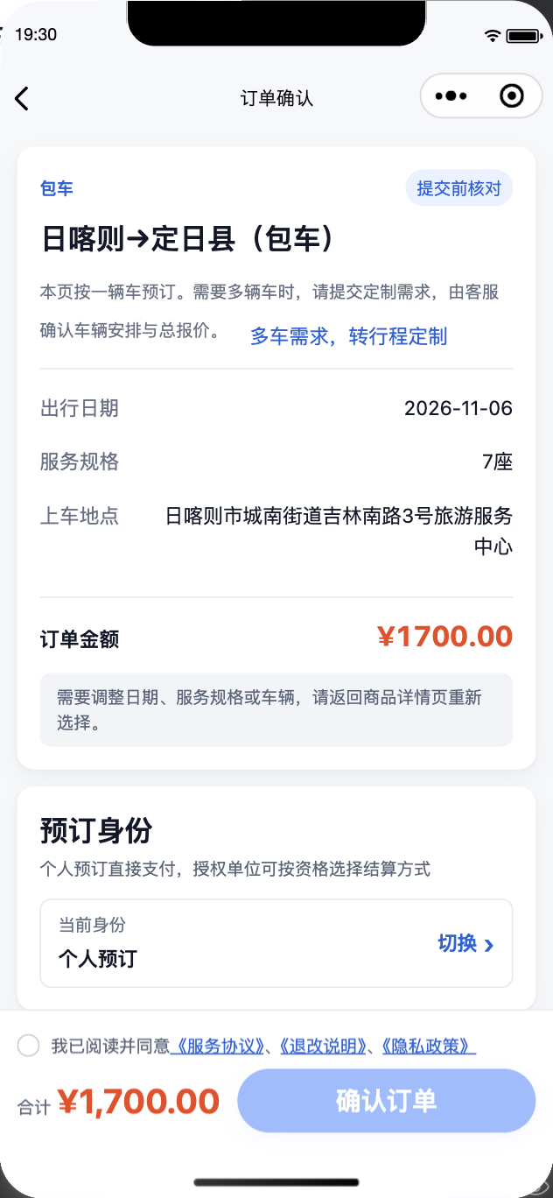  图 8 订单确认：联系人与出行人资料 | 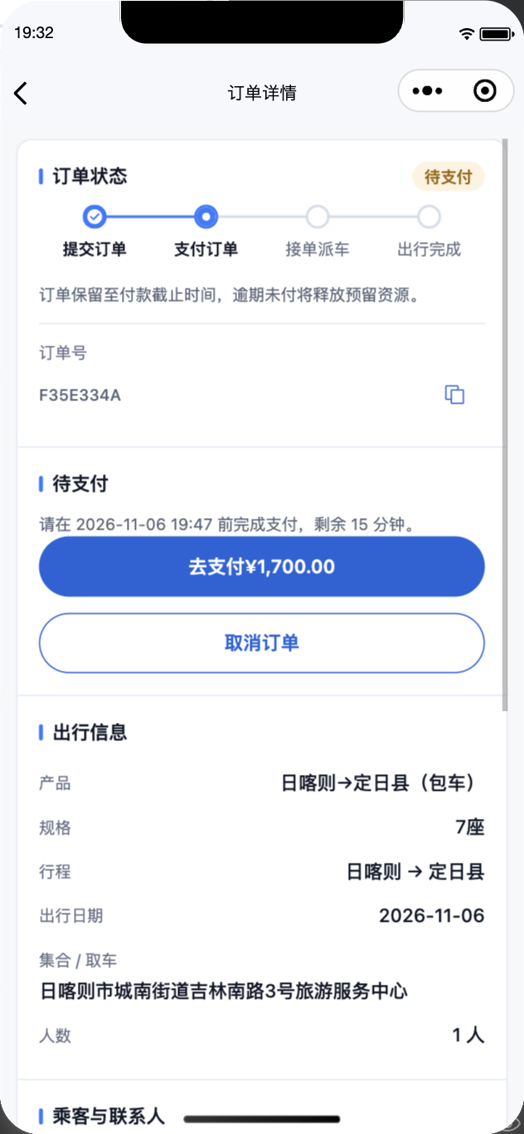  图 9 待支付：15 分钟内完成支付

用户下单前关注
- 日期与规格是否与实际出行一致；改日期/规格需返回详情重选。
- 集合点是否为「日喀则市城南街道吉林南路3号旅游服务中心」。
- 联系人手机号可接通；出行人姓名、证件号真实有效（入园/入住/检查站会核验）。
- 退改说明与服务协议已阅读；支付倒计时结束未付会释放资源。
4.3 支付（用户 / 系统）
本地演练环境展示「测试支付」，点击后直接模拟支付完成，不实际扣款；生产环境走微信支付收银台，支付结果以服务端核验为准。支付成功后订单进入「已支付 · 待接单」。
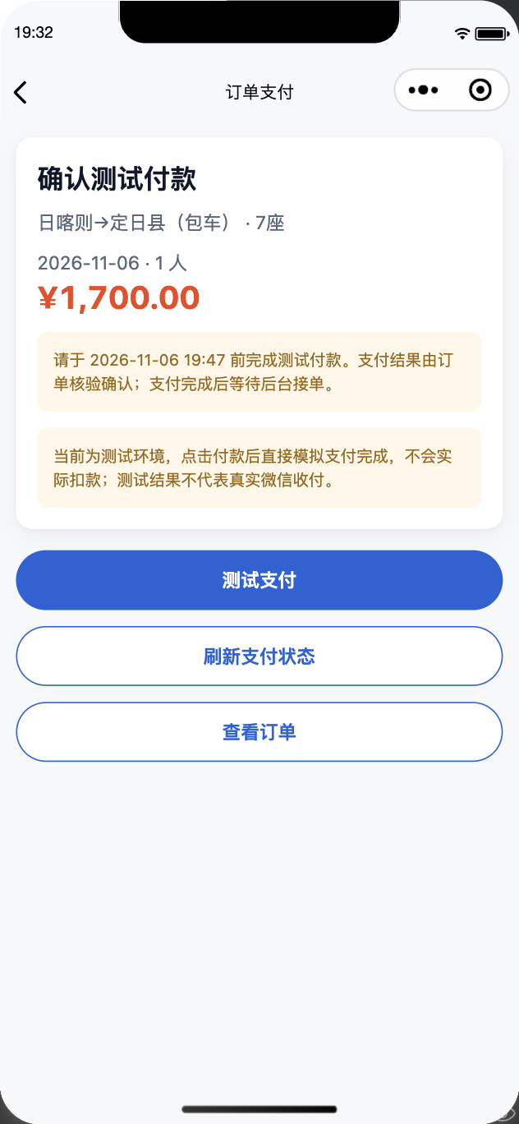  图 10 测试支付页（生产为微信收银台） | 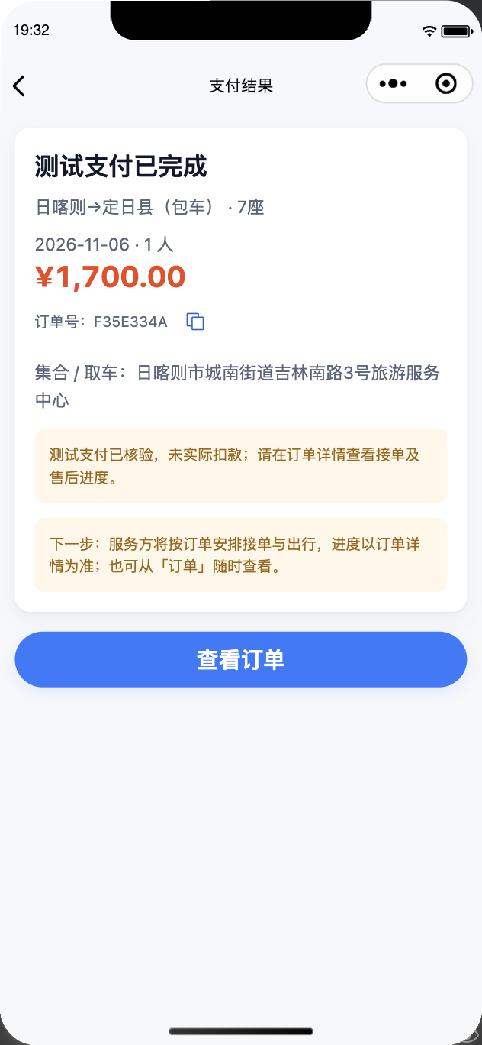  图 11 支付结果：订单号与集合点

提示 支付成功只代表钱到账，不代表接单、派车或履约完成。运营接单前必须确认支付状态为「支付成功」。

4.4 接单与用车审批（运营 → 管理员）
运营在「订单与支付 → 订单列表」按订单号或商品找到待接单订单，打开详情。默认开发环境为两级审批：运营审核 → 管理员终审；终审通过后才生成派车计划与司机任务。
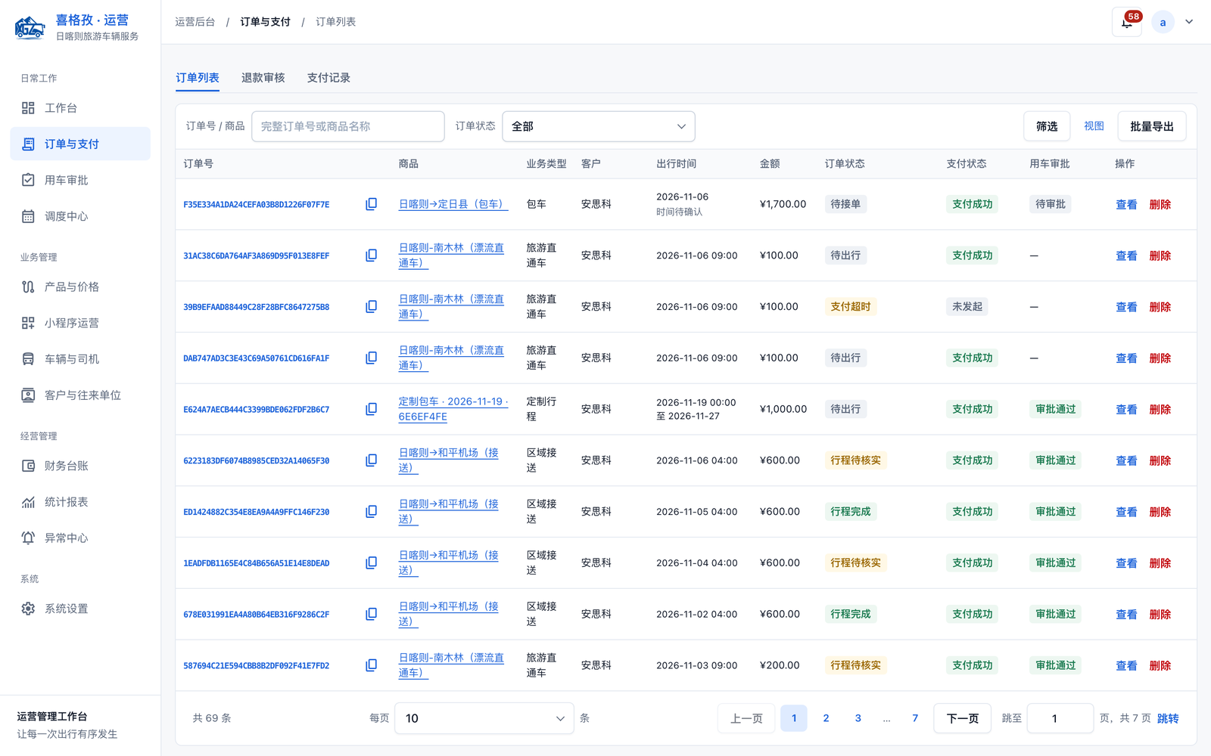
图 12 订单列表：待接单、支付成功、待审批（示例单在首行）
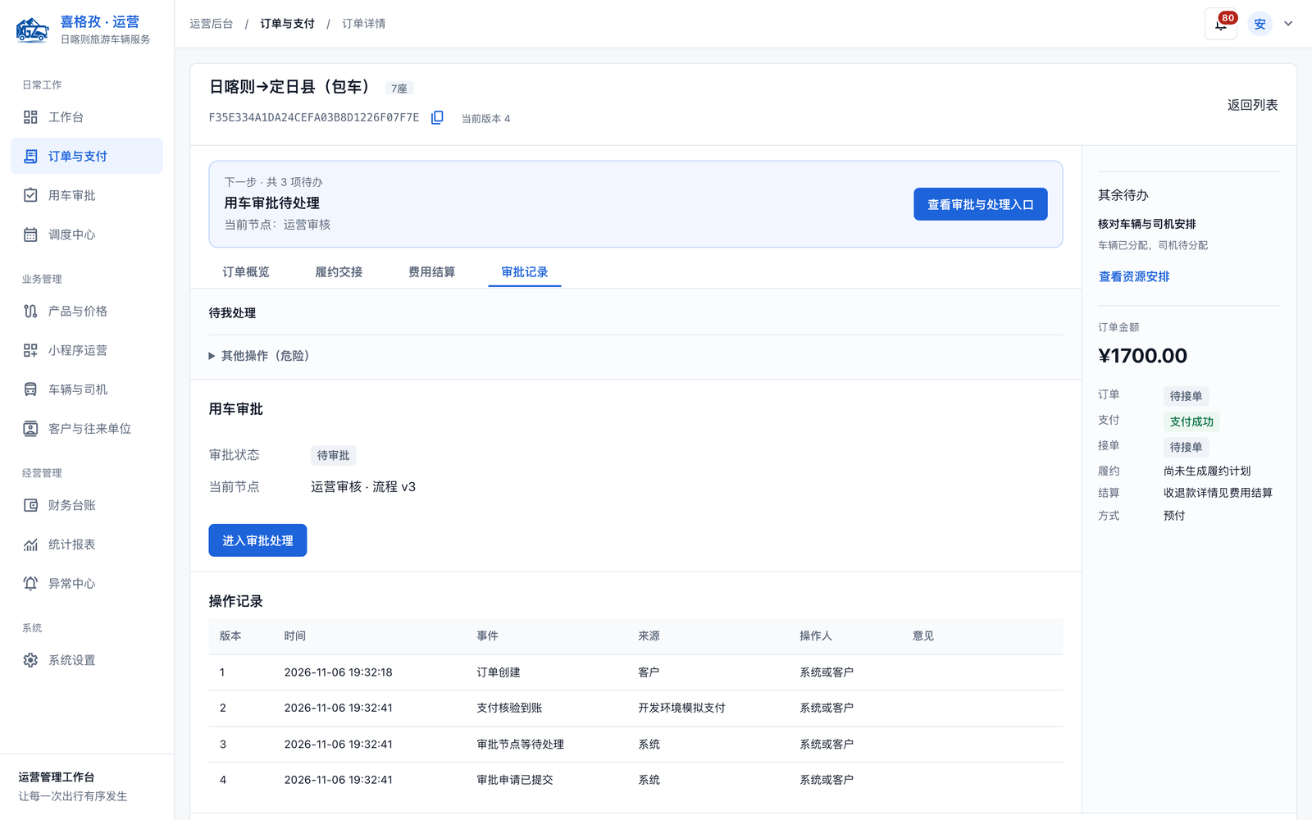
图 13 订单详情：审批记录、资源安排与操作记录
点击「进入审批处理」后，先核对资源（车辆、司机），再填写审批备注并通过。示例审批路径为 2 级：第 1 级运营审核，第 2 级管理员终审。
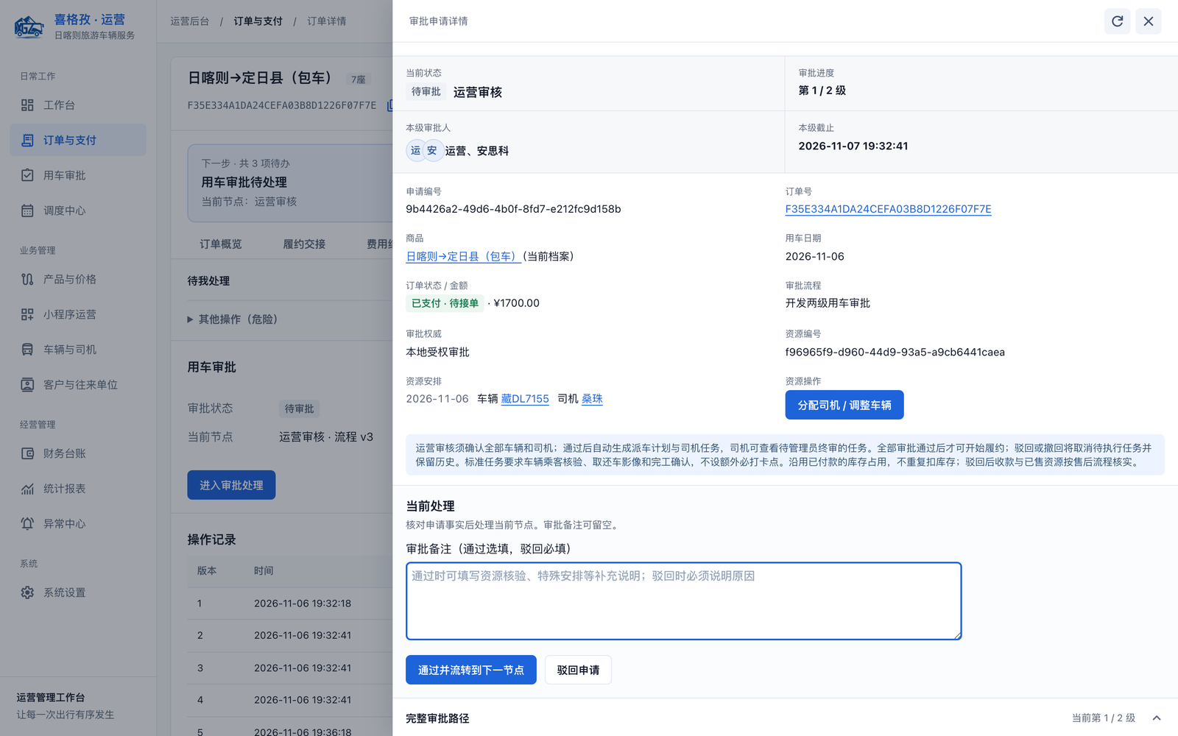
图 14 运营审批：核对资源与审批备注，通过后流转到管理员终审
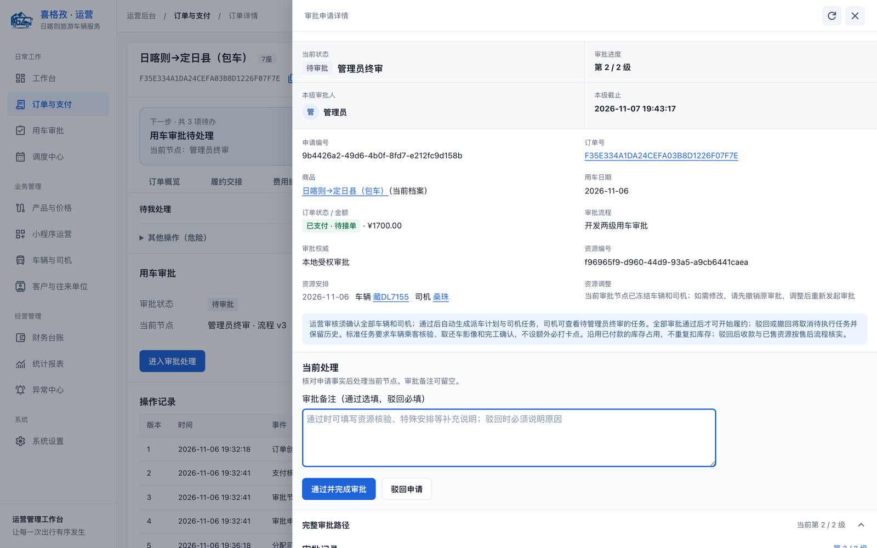
图 15 管理员终审：通过并完成审批后，订单接单并生成司机任务
运营接单关注
- 支付状态必须是「支付成功」；「已收款 · 待人工核实」要先核实再处理。
- 审批节点、本级审批人与截止时间；超时会进入催办/升级，不自动通过。
- 联系人、出行人、人数、备注；客户新增要求必须确认后才成为承诺。
- 服务开始时刻是否已确认；未确认时司机端会显示「时间待确认」。
- 车辆与司机是否满足车型、座位、证照与时间要求；不满足先调整再通过。
驳回与拒单
- 驳回必须写明原因；驳回后订单进入售后处理，要跟进客户通知、退款/授信、资源释放与任务收尾。
- 不得用「先通过、后补资料」绕过审批；资源冲突未解决时通过会留下履约风险。
4.5 派车与资源分配（运营 / 调度）
审批前可以在「分配司机 / 调整车辆」里预分配；审批通过后系统按订单与资源生成派车计划和司机任务。示例分配车辆 藏DL7155、司机 桑珠，保存后资源占用显示「已确认」。
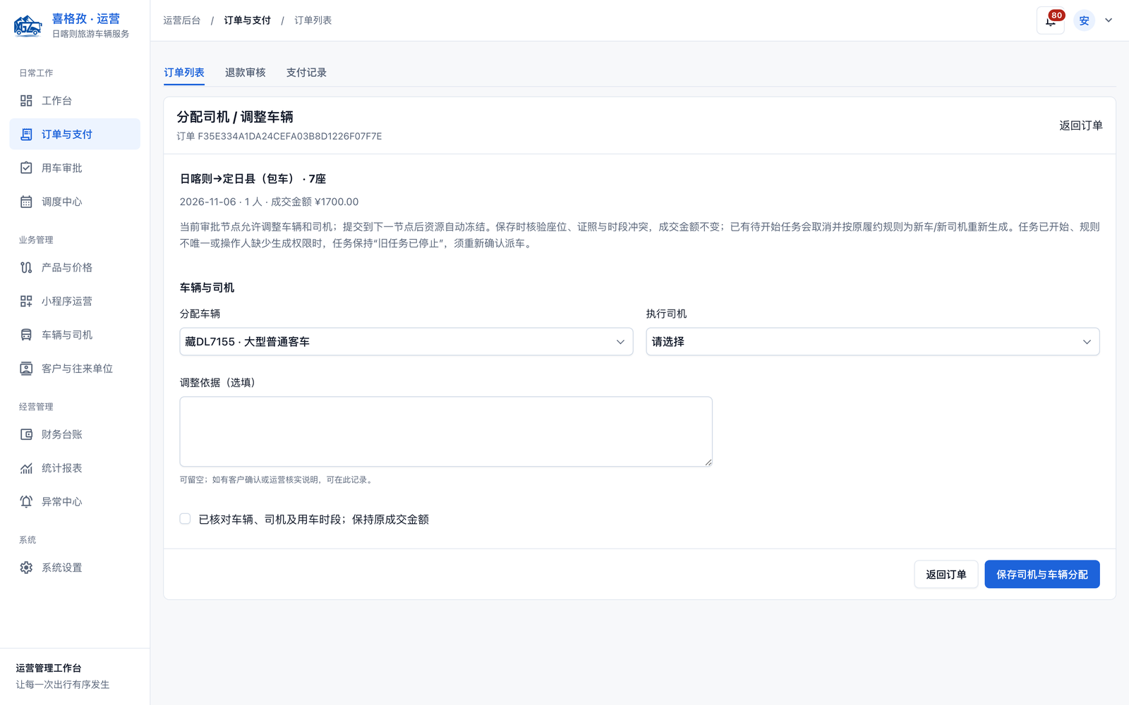
图 16 分配司机 / 调整车辆：选车、选司机并确认
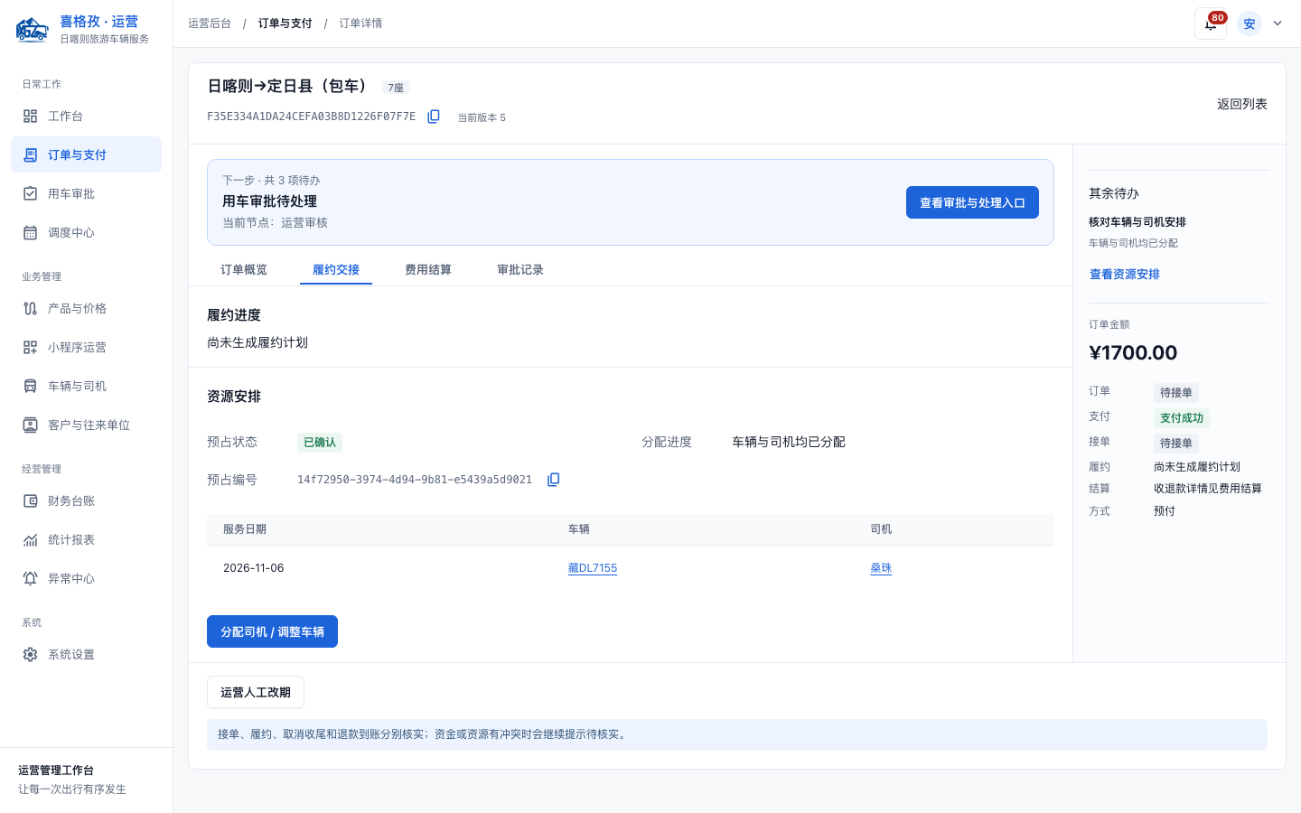
图 17 分配完成：车辆与司机均已分配，资源占用已确认
派车关注
- 车型、总座位数满足订单规格与人数；包车一单一车，多车转定制。
- 司机证照有效期覆盖用车日期、准驾车型满足车辆要求、司机为启用状态。
- 同一车辆/司机在重叠时段只能有一个有效占用；冲突时系统拒绝保存。
- 服务日期与时段覆盖跨午夜、返程与整备，不因过了零点就自动可售。
- 派车后司机端应能看到任务；看不到先查司机身份授权与账号绑定。
常见冲突
- 提示「目标车辆 / 目标司机存在重叠班次或有效订单占用」：按提示换车或换司机，或与客户协商改期；不要重复提交碰运气。
- 提示证照/准驾不满足：在「车辆与司机」补齐证照或选择符合要求的司机。
- 提示车辆车型/座位不满足：换对应车型车辆；不要用小车凑大团。
4.6 司机履约（司机）
司机用同一个微信账号登录小程序，在「我的」切到司机工作台。工作台按「执行中 / 待执行 / 异常 / 已完成」分类；当天任务要点「待执行」查看。示例任务：日喀则 → 定日县，车辆 藏DL7155，1 位乘客。
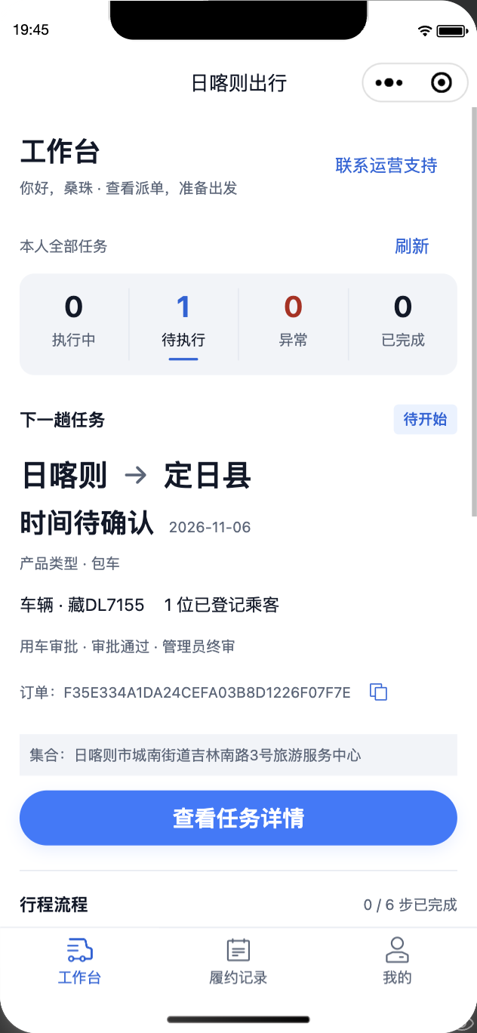  图 18 司机工作台：待执行任务与车辆信息 | 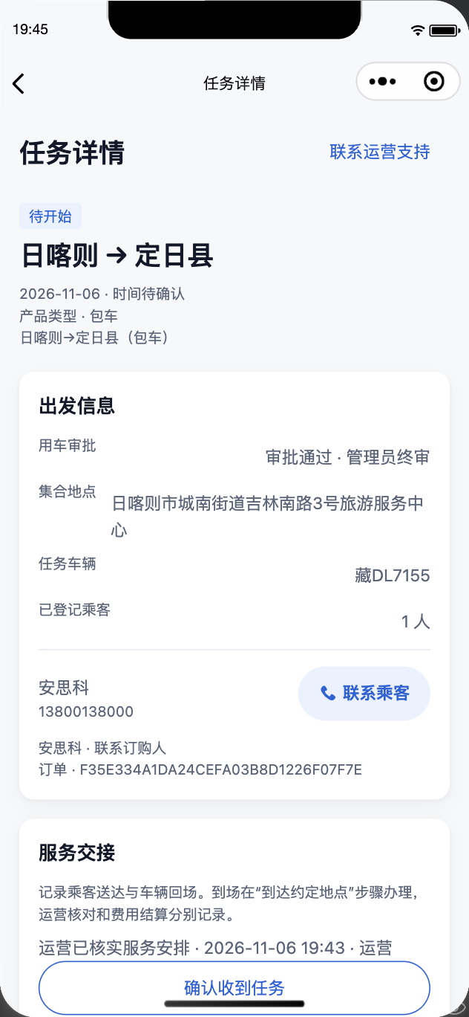  图 19 任务详情：审批结果、集合点、乘客与车辆

任务详情按 6 步办理：车辆核验 → 取车记录 → 到达约定地点 → 实际接客 → 行程打卡 → 还车记录，最后做完工确认。每一步保存后都可以在「履约记录」回查。
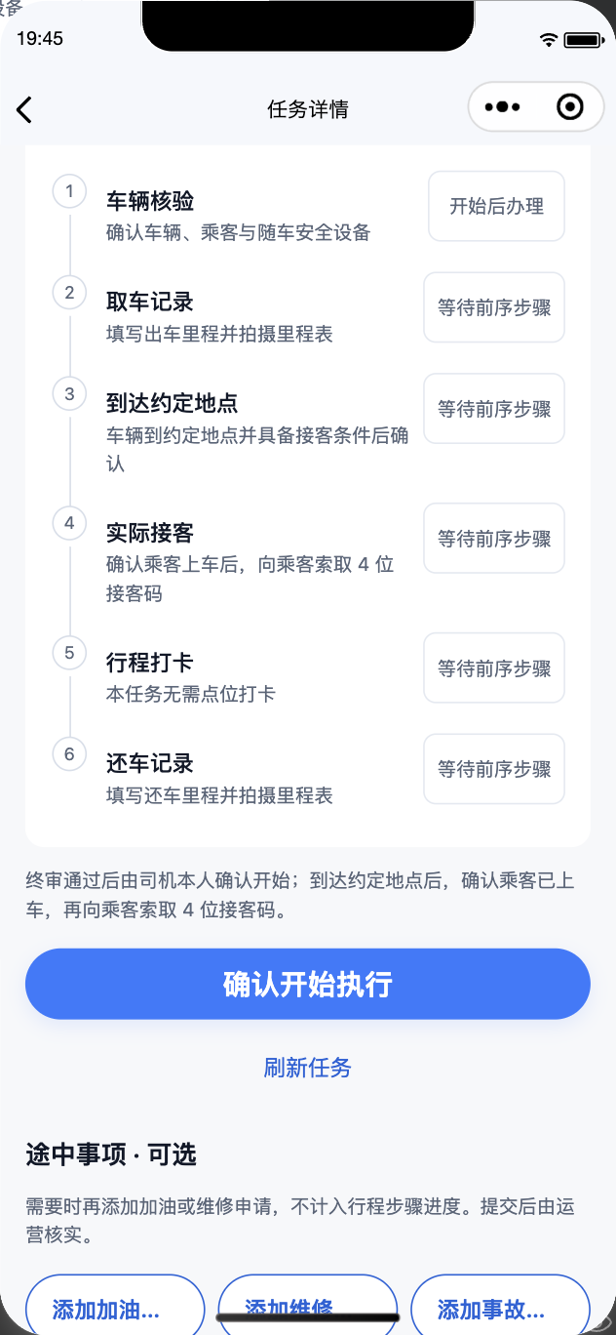
图 20 六步流程与「确认开始执行」
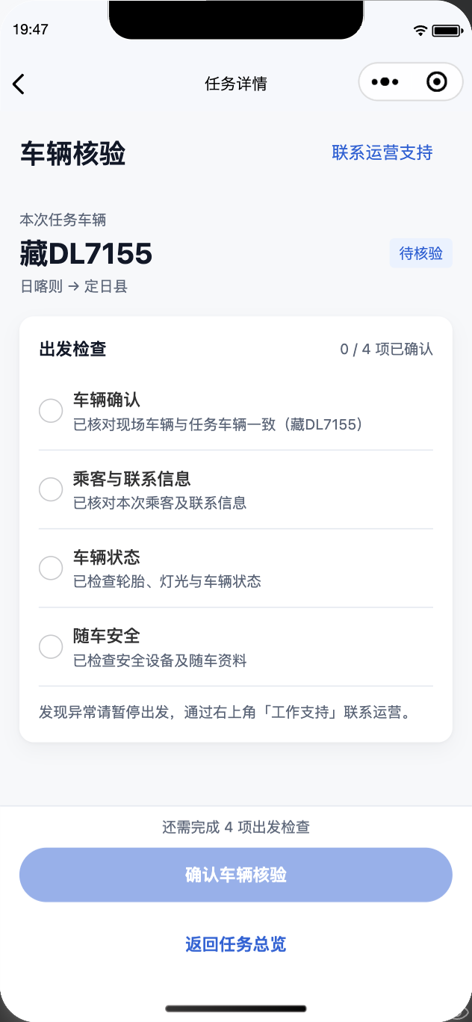  图 21 车辆核验：4 项出发检查 | 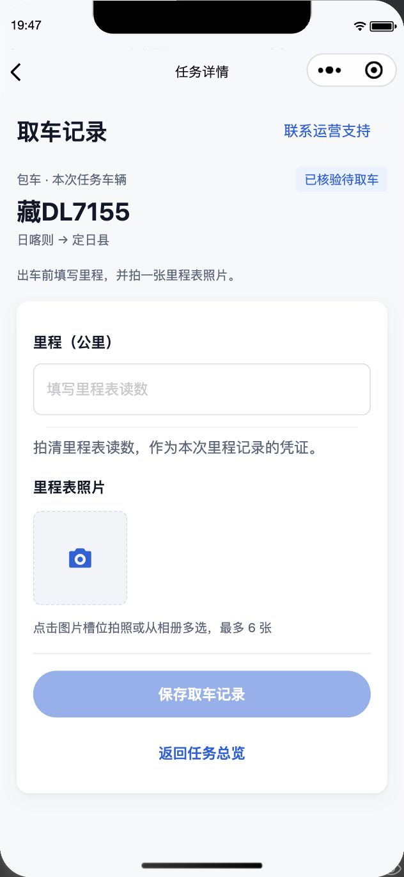  图 22 取车记录：里程 + 里程表照片

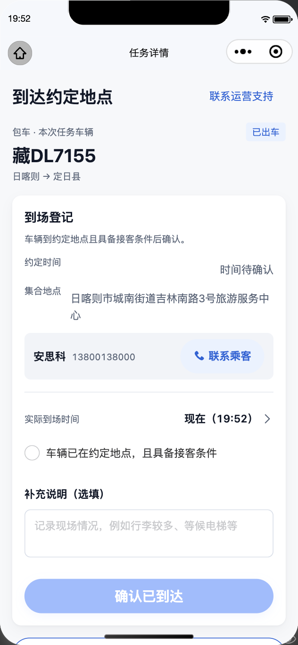  图 23 到达约定地点：到场登记 | 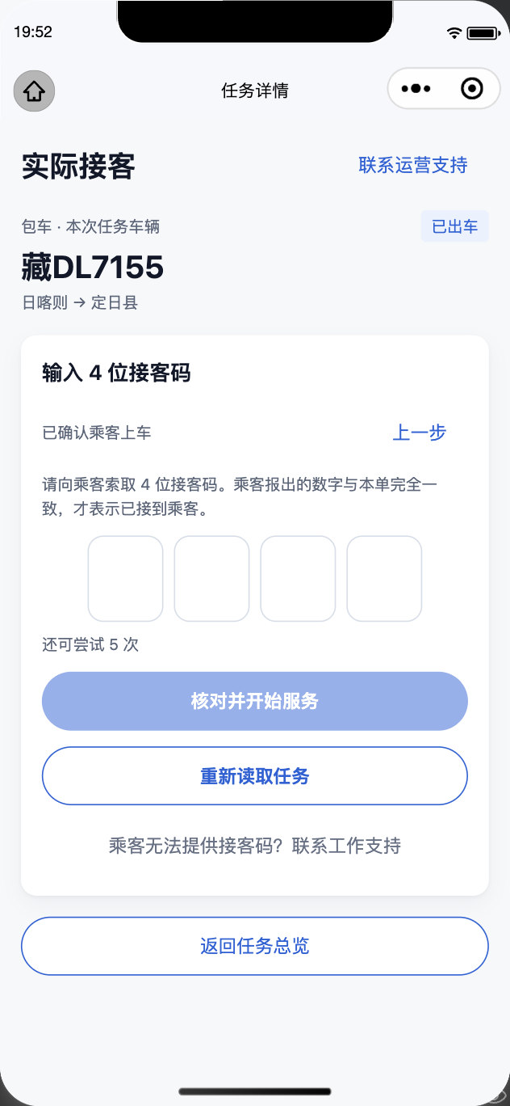  图 24 实际接客：输入乘客提供的 4 位接客码

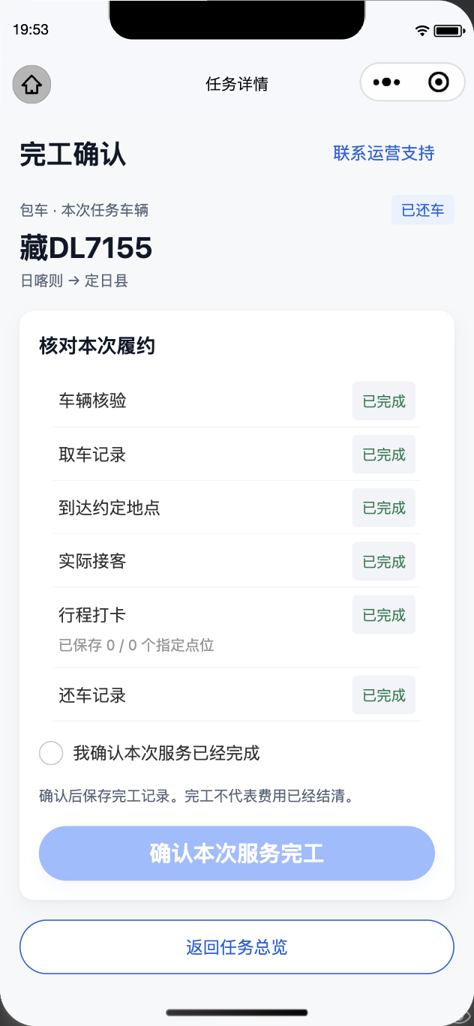  图 25 完工确认：6 步核对后确认 | 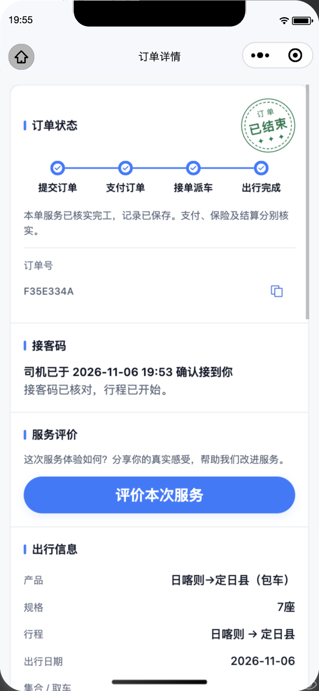  图 26 客户侧订单结束与评价入口

司机每单关注
- 接单后先确认收到任务；开始执行必须由司机本人确认，不能由他人代点。
- 核验 4 项：车辆一致、乘客与联系人、车辆状态、随车安全；发现异常暂停出发并联系运营。
- 取车/还车必须填里程并拍里程表照片；照片是里程与车况凭证。
- 到达后确认「车辆已在约定地点且具备接客条件」；接客时向乘客索取 4 位接客码，司机端不显示码。
- 等候、故障、事故、加油、维修走「途中事项」或联系运营，不计入行程步骤但会进入运营核实。
- 完工只代表履约结束，不代表费用结清；费用由运营与财务分别核实。
首次上传照片前：隐私与授权
司机第一次上传取还车照片前，需要在「隐私与授权」中阅读并同意「司机履约证据与位置使用授权」，否则上传会被拒绝。当前演练环境使用演示文本，正式文本需业务与法务确认后发布。
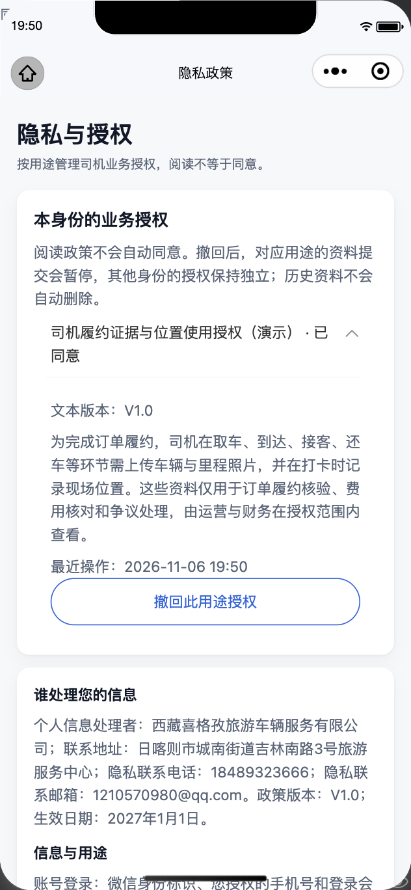
图 27 司机隐私与授权：勾选并同意后才能上传履约照片
4.7 运营验收（运营）
司机完工后，运营在订单详情「履约交接」看到任务完成 1/1、服务时段、执行记录；在「服务办理与验收」核对到场、接客码、异常与费用待办。验收确认服务范围，不代替财务结算。
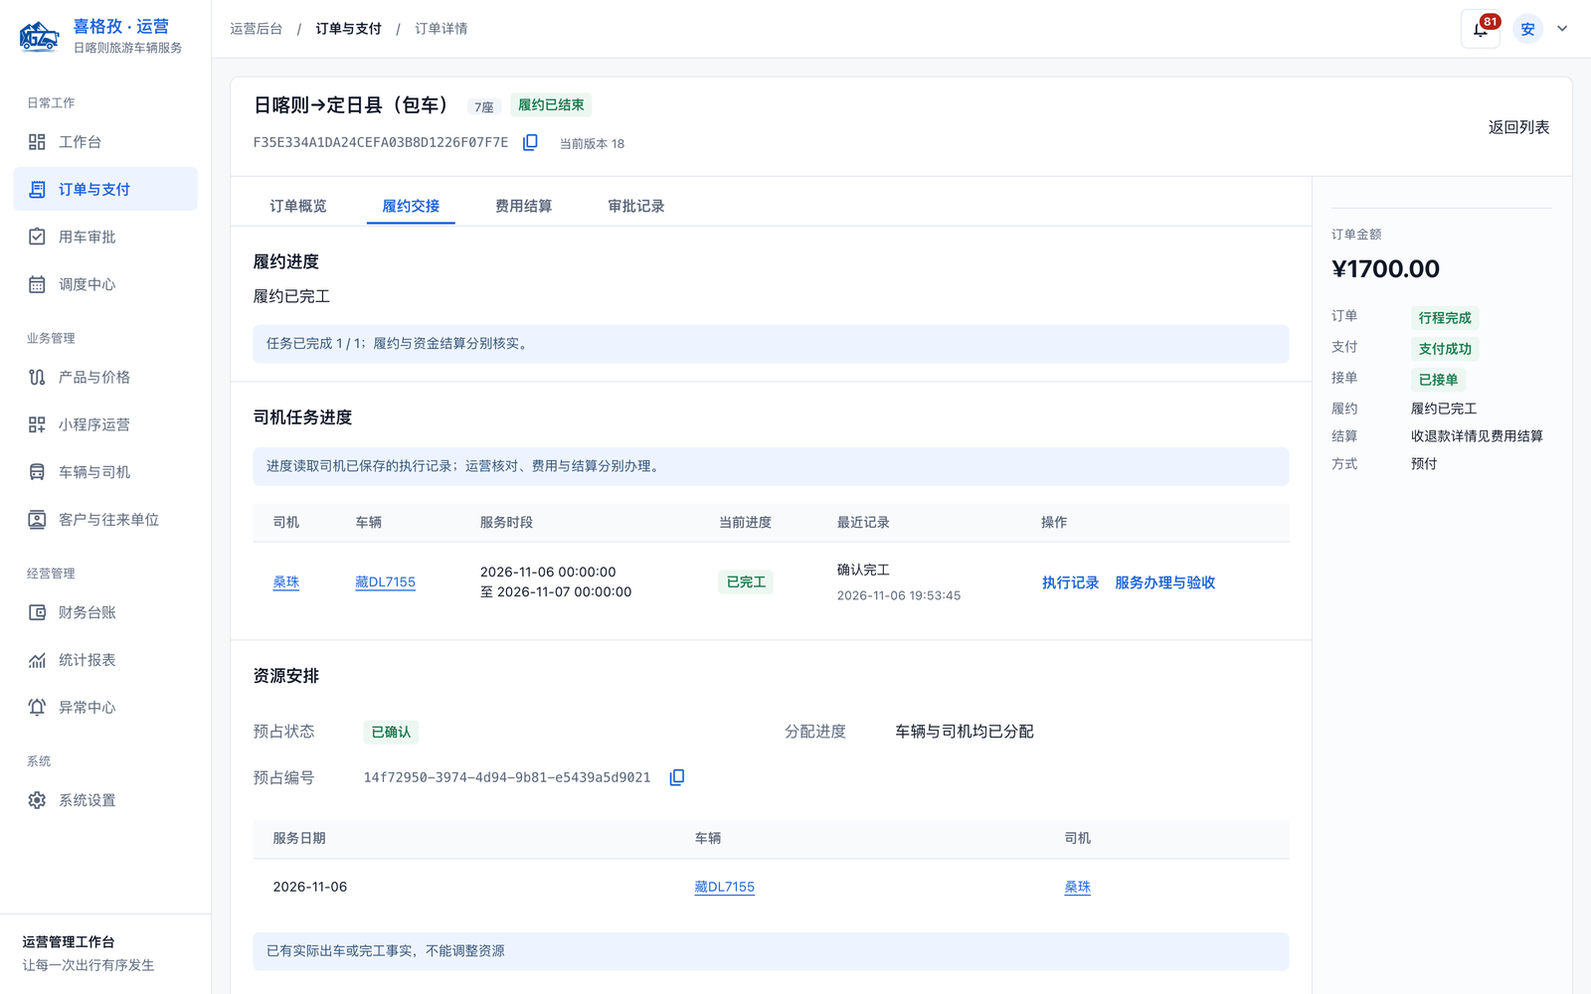
图 28 履约交接：任务进度、服务时段、执行记录与验收入口
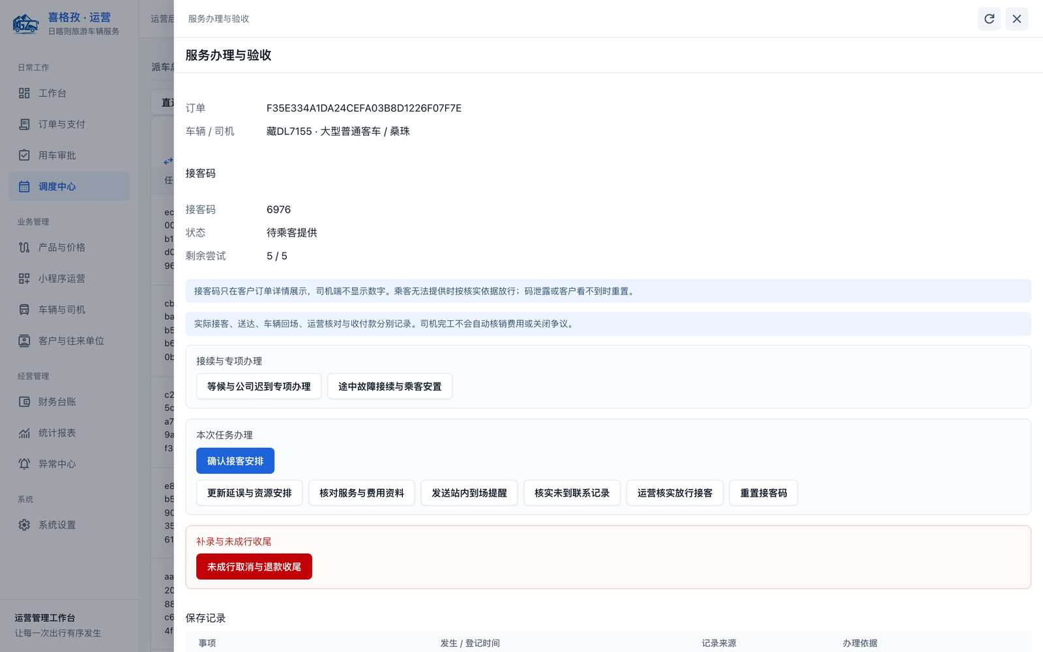
图 29 服务办理与验收：接客码、到场、异常与放行接客
验收关注
- 任务是否真的完工：核验、取车、到达、接客、还车记录是否齐全。
- 接客码是否核对；乘客无法提供时是否走「运营核实放行接客」并留依据。
- 有无等候、迟到、故障、事故、未到等异常；是否已处置并通知客户。
- 费用待办：补收、减免、退款、成本登记是否已提交财务。
- 服务完成与费用结清分开确认；有争议的款项单独追踪。
4.8 财务结算（财务）
财务在「财务台账」核对渠道收款、退款、应收应付、司机工资与发票。示例订单 ¥1,700 已进入收入流水并标记「已核验」；司机工资按完工任务人工核定应付，保存应付不等于已发放。
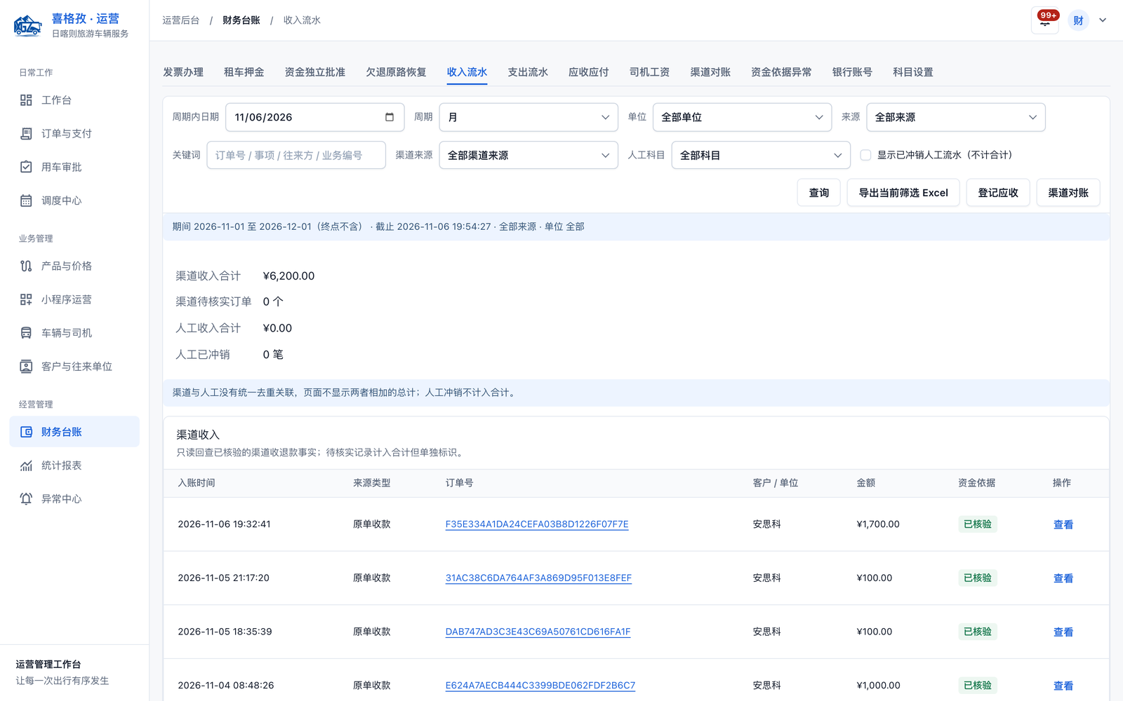
图 30 收入流水：渠道收款、人工收入、待核实与冲销分列
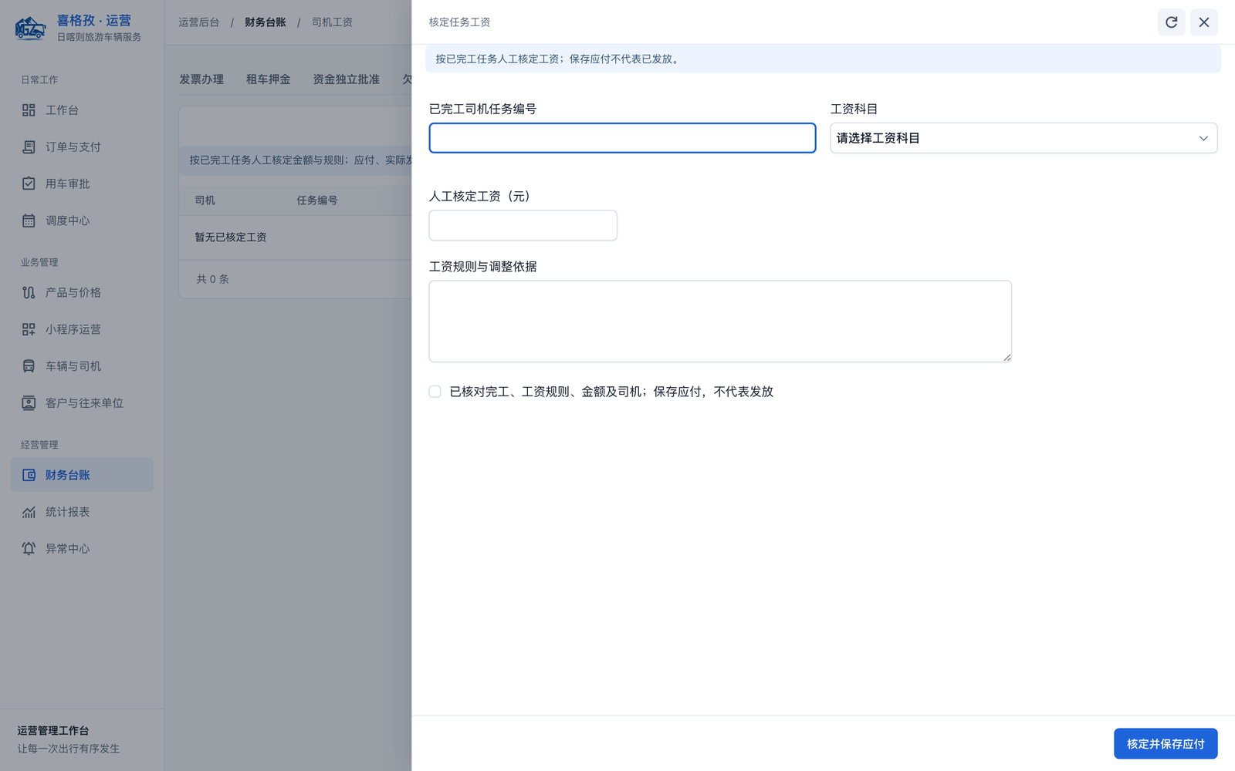
图 31 司机工资：按完工任务核定应付与调整依据
财务关注
- 渠道收款与人工收款分开看，不相加、不去重；模拟记录与人工冲销不计入实际收支。
- 退款按原路与分笔核实，到账与退款申请分开追踪。
- 成本（车辆、司机、景点、其他）按合同/价目表登记，不凭估算入账。
- 司机工资按完工任务与规则核定；应付、实发、更正分别保存。
- 发票、押金、保险、资金依据异常单独处理；净额不等于利润。
提示 财务结算的完成标志不是「订单已完工」，而是收款、退款、成本、工资、发票各自有依据且账实一致；有争议的款项单独追踪。

4.9 管理员治理（管理员）
管理员负责账号与角色、审批流程、系统配置与经营总览。运营与财务的权限边界由角色预设控制：运营不能新增人员、改角色，也不能记账/审批账款/放款。
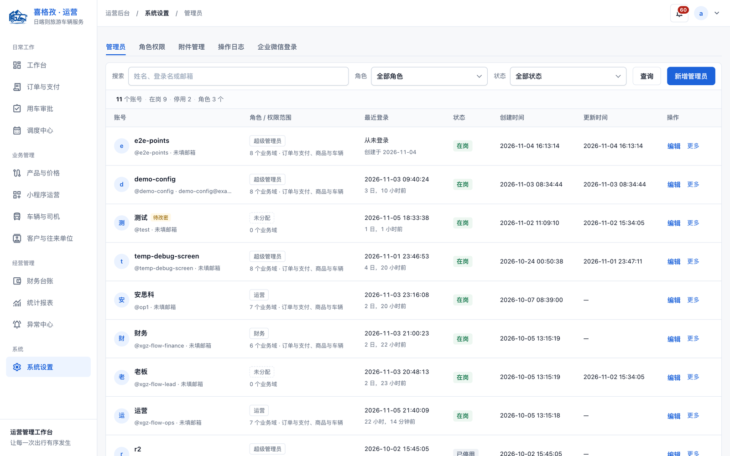
图 32 系统设置 → 管理员：账号、角色、状态与登录情况
管理员关注
- 人员入离调：账号启用/停用、角色分配、临时密码首次登录改密。
- 审批流程：五类业务的默认审批节点与审批人；超时升级规则。
- 职责分离：运营不碰人员与钱；财务不代替运营接单/派车。
- 操作日志与异常中心：关键配置变更、越权尝试、资金依据异常。
- 经营总览：待接单、待派车、逾期未完工、未结账款等指标。
五、状态与单据速查
对象 | 常见状态 | 说明
订单 | 待支付 / 已支付·待接单 / 待审批 / 已接单 / 已取消 / 支付超时 / 已收款·待核实 / 单位后付·待审批 | 订单状态与支付、审批、履约状态分开记录
支付 | 待支付 / 支付成功 / 支付超时 | 支付成功以服务端核验为准；测试环境为模拟支付
用车审批 | 待审批 / 运营审核 / 管理员终审 / 通过 / 驳回 | 两级审批全部通过后才接单并生成任务
司机任务 | 待开始 / 已开始待核验 / 已核验待取车 / 已出车 / 已还车 / 已完工 / 已取消 | 每一步有独立事件与凭证，完工不等于结算
财务 | 待收款 / 已收款 / 退款中 / 已退款 / 应收 / 应付 / 已核定工资 | 渠道与人工分开，模拟与冲销不计

六、各角色关注清单
运营（每单）
- 付款成功？
- 审批到哪一级、截止何时？
- 车辆/司机是否满足且无冲突？
- 服务时间是否确认并通知司机？
- 客户备注/新增要求是否确认？
- 履约是否超时、异常是否处置？
- 验收与费用待办是否闭环？
运营（每日）
- 待接单、待审批、待派车是否有积压？
- 今日出车任务司机是否确认？
- 逾期未完工、未到位、未还车是否跟进？
- 异常中心与客户反馈是否响应？
司机（每单）
- 任务信息（时间/地点/乘客/车辆）是否清楚？
- 车辆核验 4 项是否完成？
- 里程与照片是否留存？
- 是否已向乘客索取 4 位接客码？
- 异常是否上报并留记录？
- 完工确认是否本人操作？
财务（每日/每单）
- 渠道收款与退款是否核对？
- 待核实收款是否处理？
- 应收应付是否到期？
- 司机工资是否按完工任务核定？
- 发票/押金/保险是否闭环？
- 资金依据异常是否清零？
管理员（每周）
- 账号与角色是否有异常？
- 审批是否长期卡在同一节点？
- 运营是否越权接触人员/资金？
- 经营指标（待接单/逾期/未结）是否异常？
- 操作日志与异常中心是否需要复盘？
用户（下单前 / 出行中 / 结束后）
- 日期、规格、人数、集合点是否正确？
- 联系人与出行人资料是否真实可联系？
- 是否在支付时限内完成支付？
- 司机到达后是否核对车辆与身份，并提供接客码？
- 结束后是否评价、申请发票或发起售后？
七、异常与售后处理
异常处理的总原则：先保客户与安全，再保事实与凭证，最后处理钱；每一步都留记录，不用一个「完成」覆盖全部事实。
场景 | 处理入口 | 主责 | 要点
未支付取消 | 小程序订单详情 → 取消订单 | 用户 | 未支付可主动取消；释放占用
已支付未出行取消 | 订单详情 → 退款 / 售后 | 运营 + 财务 | 未实际开始可免费取消并退回冻结金额；退款到账另追踪
改期 | 订单详情 → 运营人工改期 / 小程序申请 | 运营 | 至少提前 12 小时；核新旧差价与资源；原单在改期生效前继续有效
拒单 | 审批 → 驳回申请 | 运营 / 管理员 | 写原因；跟进客户通知、退款/授信、资源释放与任务收尾
司机迟到/未到 | 订单详情 → 服务办理与验收；异常中心 | 运营 + 司机 | 按约定等候规则上报、联系、改派或取消；留通话与现场记录
车辆故障/事故 | 任务 → 途中事项 → 事故/维修；运营接续 | 司机 + 运营 | 先保安全；同标准接续不加价，降级需客户同意并退差
投诉/差评 | 小程序运营 → 反馈与评价 | 运营 | 24 小时内受理，3 个工作日内给方案；方案期限不等于到账期限
发票 | 订单详情 → 发票；财务台账 → 发票办理 | 财务 | 按实收与开票规则办理；身份切换后入口异常需重新进入

八、本次演练发现的问题（待修复）
以下问题在本次按真实流程走单时实际遇到。状态含义：「已修复」表示代码已改且相关测试通过，仍待页面/实机复验；「待处理」需要产品、业务或数据侧决策；「环境」是本地演练环境特有，不作为产品缺陷。未解决项已同步登记到飞书「问题记录」表。
# | 状态 | 问题 | 影响 | 临时处理 / 建议
1 | 待处理 | 【产品/授权】缺少正式发布的「司机履约证据」授权文本；新司机首次上传取还车照片会被 403 拒绝。 | 司机无法完成取车/还车，任务卡在履约中 | 本地补了演示授权文本；正式文本需业务/法务确认并发布
2 | 待处理 | 【产品/流程】订单未确认服务开始时刻时，司机任务显示「时间待确认」，运营侧没有强提醒。 | 司机不知道几点到，容易迟到或漏单 | 接单/派车前校验服务时刻必填，或在待办中提示
3 | 待确认 | 【体验】账号已切为司机身份时打开客户订单详情，「发票」入口提示「服务身份已变化」。需确认是否属于预期的身份保护。 | 客户不清楚如何切回客户身份，可能放弃开票 | 若是预期保护，提供一键切回客户身份或明确路径指引
4 | 已修复 | 【体验】资源冲突只提示「目标车辆或司机存在重叠班次或有效订单占用」，不区分车还是司机。 | 运营排查靠猜，反复试错 | 已分别提示「目标车辆 / 目标司机」；冲突单号与换资源建议待补
5 | 已修复 | 【体验】司机工作台默认停在「执行中」，当天待执行任务需点「待执行」才出现。 | 司机漏看当天任务 | 已改为：无执行中任务且有 1 个以上待执行任务时，自动切到「待执行」
6 | 待处理 | 【产品/数据】同一手机号存在多个客户账号（安思科 / 本地测试旅客），且同一账号可同时是客户与司机。 | 身份混淆，发票/授权/任务归属易错 | 手机号唯一性校验；明确角色切换提示；演示数据隔离
7 | 待处理 | 【体验】产品列表默认按更新时间排序，示例产品不在首屏，需要搜索才能找到。 | 运营找产品效率低 | 默认按编号/状态/最近使用排序，或记住上次筛选
8 | 环境 | 【环境/数据】小程序首页顶部通知条显示「101 条未读 · 付款已核验」，与当前操作无关且占首屏。 | 干扰用户，像系统噪声 | 聚合真实业务消息，弱化非关键通知
9 | 环境 | 【环境/数据】工作台存在大量历史逾期任务，没有归档/演示数据隔离。 | 新环境观感差，真实待办被淹没 | 提供归档/演示数据隔离；逾期分级展示
10 | 环境 | 【环境】本地测试支付显示「测试支付」，与生产微信支付文案不同。 | 培训时容易误以为线上也能一键模拟 | 文档与培训明确环境差异；生产构建禁止测试文案

九、附录
9.1 截图清单
编号 | 截图 | 角色 | 环节
图 1 / 2 | 产品列表 / 新增产品 | 运营 | S0 产品发布
图 3 / 4 | 基础信息 / 价格与库存 | 运营 | S0 产品发布
图 5 / 6 | 小程序首页 / 包车列表 | 用户 | S1 浏览
图 7 / 8 / 9 | 产品详情 / 订单确认 / 待支付 | 用户 | S1 下单
图 10 / 11 | 测试支付 / 支付结果 | 用户 | S2 支付
图 12 / 13 | 订单列表 / 订单详情 | 运营 | S3 接单
图 14 / 15 | 运营审批 / 管理员终审 | 运营 / 管理员 | S3 审批
图 16 / 17 | 分配司机车辆 / 分配完成 | 运营 / 调度 | S4 派车
图 18–27 | 司机工作台到隐私授权 | 司机 | S5 履约
图 28 / 29 | 履约交接 / 服务验收 | 运营 | S6 验收
图 30 / 31 | 收入流水 / 司机工资 | 财务 | S7 结算
图 32 | 管理员账号 | 管理员 | S8 治理

9.2 术语
- 接客码：4 位数字，仅客户订单详情展示；司机接到乘客后索取并核对，作为「实际接客」凭证。
- 产品直接售价：包车/接送/专线按产品规格与日期定价，不读取车辆或司机单价；车辆只决定库存。
- 资源占用：车辆/司机在某一时段的可用性锁定；冲突时不允许派车。
- 完工：司机完成履约并确认；不代表运营验收或财务结清。
9.3 版本记录
版本 | 日期 | 说明
V0.1 | 2026-11-06 | 首次评审稿：以定日县包车为例，覆盖 9 个阶段、32 张截图、10 项问题
V0.2 | 2026-11-06 | 修复资源冲突提示（区分车辆/司机）与司机工作台默认分类；问题表增加状态

